广州广重企业集团有限公司
招标公告

广州广重企业集团有限公司就广重集团容器分厂铆二车间大门改造工程（招标编号：广重工程2022-6号）的施工总承包进行招标，欢迎符合资格条件的潜在投标人投标。
- 项目名称：广重集团容器分厂铆二车间大门改造工程
- 项目招标编号：广重工程2022-6号
- 资金来源：企业自有
- 项目内容及需求：
（一）项目简介
本次招标内容为新建广重集团容器分厂铆二车间大门，包括但不限于以下内容：（1）按发包人要求对铆二车间大门进行建筑结构设计；（2）按经确认后的施工图进行施工；（3）工程资料整理。
新建铆二车间大门，由承包方包设计、包施工、包材料，改造面积工程量（包括和不限门柱埋地土方工程量）约130m²（高14米×宽9米）（该工程量为估算工程量，投标人需自行踏勘并承担工程量偏差风险）。
大门初步设计构想：6 米×6 米的电动卷闸门（一套），门套立柱需埋入地下，门两侧有 2 个 2 米×2 米格栅窗/百叶窗，卷闸门上面再加 1 排 1 米×2 米的格栅玻璃窗（加横梁受力），卷闸门居中布局（详见附件1）。卷闸门颜色与汽机车间的门颜色一致（具体色号参照汽机车间大门），另背景颜色应与钢结构厂房颜色相近（钢结构厂房是防锈漆颜色，暗灰）。
厂区内环境复杂，投标人需进行现场踏勘，充分了解本工程工程量、施工环境、重难点，踏勘无异议后签署《现场踏勘确认函》，《现场踏勘确认函》作为投标资格的先决条件，不踏勘场地不得投标。投标人应核对招标文件工程内容，评估不明确隐蔽工程量，经踏勘无异议视为认可完成本工程的工程量并承担踏勘现场的责任和风险。中标后不得以施工环境、工程量等因素增加费用。
具体内容、报价要求及技术要求详见本项目招标文件第二部分《用户需求书》及附件。
技术要求：需符合国家、行业、省验收标准并交付发包方正常使用。
投标控制价：本工程采用固定总价包干，投标控制价为30万元（报价为投标人完成本标段工程所有施工工作及履行合同的成本、利润、税金及风险等费用）。
本工程采用二次报价。
（二）工期：施工总工期为合同生效之日起5个日历天完成铆二车间大门施工图，25个日历天完成施工，交付发包方正常使用。
（三）建设地点：广州市番禺区钟顺路626号广重集团内。
（四）合格的投标人应对本项目所包含的所有工程进行报价，并按《广东省实施建设工程工程量清单计价规范》编制详细的投标清单，不允许只对部分工程投标报价。
（五）投标人在须满足本招标文件第二部分《用户需求书》要求。
（六）本招标公告在本公司网站予以公开。
- 合格的投标人条件
1、具有独立法人资格，具备独立承担民事责任能力的在中华人民共和国境内注册的法人（或社会团体法人登记证书，或执业许可证）、组织机构代码和税务登记证（或三证合一证明）复印件。
2、投标主体法人须提供最近二年度财务状况报告。
3、投标人具有承接本工程所需的相关资质要求，须有施工总承包三级及以上资质和安全生产许可证。
4、投标人拟担任本工程项目负责人的人员为建筑工程专业二级及以上注册建造师，并持有在有效期内的安全生产考核合格证书（B类），或能够提供广东省建筑施工企业管理人员安全生产考核信息系统安全生产管理人员证书信息的打印页。
5、投标人拟担任本工程专职安全的人员持有在有效期内的安全生产考核合格证书（C类），或能够提供广东省建筑施工企业管理人员安全生产考核信息系统安全生产管理人员证书信息的打印页。
6、本项目不接受联合体投标，也不允许转包、分包。
7、提供履行合同所必须的设备清单以及技术人员的名单材料。
8、提供工程招标前3年内在经营活动中没有重大违法记录的书面声明，未被列处“信用中国”网站以下情形之一：（1）记录失信被执行人；（2）重大税收违法案件当事人名单；（3）政府采购严重违法失信行为。
9、投标人需根据招标人初步设想细化施工图并按细化后的施工图编制投标清单。
- 现场踏勘的时间与方式
- 现场踏勘时间：招标人不组织踏勘，投标人自行踏勘。
- 投标人及其代表踏勘现场时需提供营业执照、资质证书、法定代表人授权委托书等相关资料。
- 投标人及其代表必须承担进入现场后，由于自身行为所造成的人身伤害、财产损失或损坏，以及其他任何原因造成的损失、损坏或费用。招标人在投标人及其代表考察过程不负任何责任。投标人不得因此使招标人承担有关的责任和蒙受损失。投标人应核对招标文件工程内容，评估不明确隐蔽工程量，经踏勘无异视为认可完成本工程的工程量并承担踏勘现场的责任和风险。
- 获取招标文件的时间与方式
1、获取招标文件时间：2022年 7 月13日至 2022年 7 月22日（上班时间）。
2、获取招标文件方式：联系我方领取。
3、领取招标文件地址：广州市番禺区钟顺路626号 广州广重企业集团有限公司行政楼二楼。
- 投标截止时间、开标时间及地点
- 投标截止时间：2022 年 7 月 25 日下午 16 时。
- 递交投标文件地点：广重集团公司行政楼二楼（地址：广州市番禺区钟顺路626号），联系人：刘小姐，电话020-31177633（快递标书需通知联系人）。
- 开标、评标、定标时间：暂定2022 年 7 月 26 日 9：30 时。
- 开标地点：广重集团公司行政楼一楼会议室。
- 招标人联系方式
杨工：020-84539822， 刘小姐：020-31177633
网址：http://www.gzhm.com
地址：广州市番禺区钟顺路626号行政楼一楼

附件：1.广重集团容器分厂铆二车间大门改造区域示意图
- 现场踏勘回执
- 技术要求
广州广重企业集团有限公司
2022年7月13日
附件1.施工区域示意图

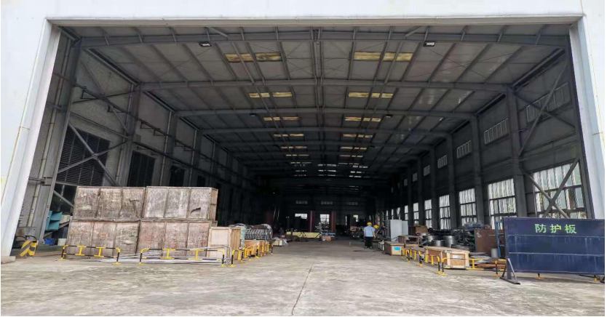
铆二车间现状
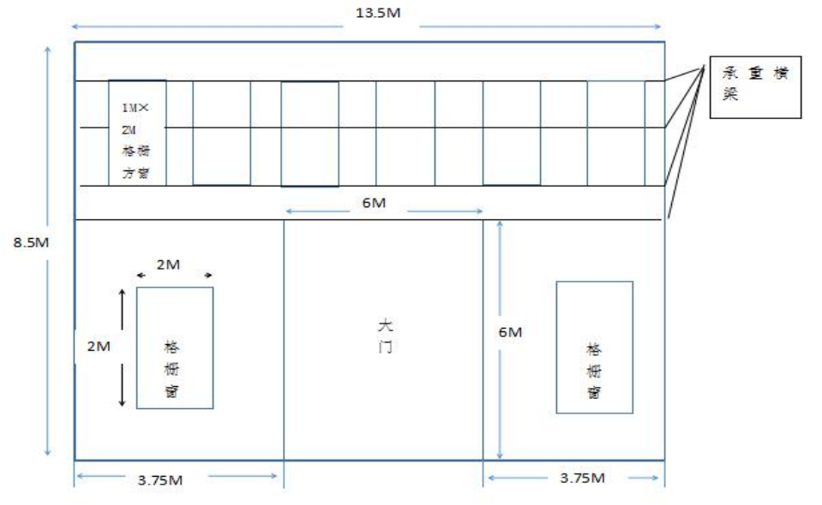
拟新建大门样式（另附详细初步设计及材料要求）
附件2.

现场踏勘回执

兹证明 （投标单位） 就 （项目名称） 项目派 （姓名） （电话： ）到现场踏勘。投标单位已向广州广重企业集团有限公司了解本工程现场情况，主要内容包括但不限于：
主要施工内容情况；
施工道路情况；
施工环境情况：
施工用水情况；
施工用电情况；
周边社会环境情况。

广州广重企业集团有限公司
企业管理部
2022年 7 月 日

（投标单位）
现场踏勘人： （姓名）
现场踏勘人： （电话）
现场踏勘日期： （ 年 月 日）

